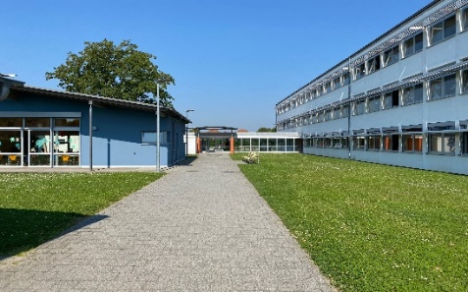
Grundschule Römerberg- Berghausen
Gutenbergstr. 15
67354 Römerberg
Tel. 0 62 32 / 81 56 73
www.gs-berghausen.de
info@gs-berghausen.de

Anmeldung für die Ganztagsschule

Name des Kindes:
Klasse im nächsten Schuljahr:
O Hiermit melden wir unser Kind für die Ganztagsschule an. Die Anmeldung gilt verbindlich für das ganze Schuljahr.

Erziehungsberechtigte:
Name, Vorname:

Anschrift:

Telefonnummer:

O Unser Kind nimmt am Essen teil.
O vegetarisch
O Unser Kind nimmt nicht am Essen teil.

Unser Kind hat folgende Allergien:

Unterschrift:

